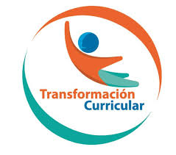
Guía de trabajo autónomo (plantilla)
El trabajo autónomo es la capacidad de realizar tareas por nosotros mismos, sin necesidad de que nuestros/as docentes estén presentes.
Centro Educativo:
Educador/a:
Nivel: Undécimo año.
Asignatura: Educación Física.
- Me preparo para hacer la guía
Pautas que debo verificar antes de iniciar mi trabajo.
Materiales o recursos que voy a necesitar | El educador/a sugiere:  - Un paño o alfombra.  - Una botella con agua potable.  - Ropa cómoda.
Condiciones que debe tener el lugar donde voy a trabajar | Recomendaciones importantes para sus estudiantes:  Espacio limpio, ventilado y desinfectado (sala de la casa, corredor o un patio al aire libre, siempre y cuando este dentro de la propiedad,) de aproximadamente 2 metros cuadrados en la medida de lo posible.
Tiempo en que se espera que realice la guía | El tiempo proyectado para completar la guía:  Acorde a la recomendación de la Organización Mundial de la Salud (60 minutos diarios y mínimo 5 días).

Voy a recordar lo aprendido y/ o aprender.
Indicaciones | - Las siguientes preguntas, la persona docente debe utilizarlas como un repaso de los Aprendizajes Colectivos e Individuales desarrollados.
Actividades para retomar o introducir el nuevo conocimiento. | - ¿Cuáles son las recomendaciones mundiales para actividad física para la salud?  - ¿Ha podido incluir en sus sesiones de actividad física a algún miembro de la familia?  - ¿Qué ha sido lo más difícil en cuanto a dedicar tiempo para hacer actividad física?

- Pongo en práctica lo aprendido
Indicaciones | La persona docente….  Nombre de la unidad: “Promoviendo salud: mi comunidad y yo activos y saludables”  Dimensión: formas de vivir en el mundo.  Habilidad: estilos de vida saludable.  Aprendizajes colectivos e individuales por lograr: Conocimiento general sobre cómo prevenir el desarrollo de problemas de salud relacionados con la práctica abusiva del ejercicio físico y del deporte.  Indicadores del aprendizaje esperado: Ejecuta ejercicios y deportes donde se concientice la necesidad de realizarlos en ambientes seguros, previendo el abuso de estos y en beneficio de la salud.  Día 1  Se invita al estudiantado a que revise el siguiente link, en donde se hace mención de los efecto de hacer actividad física en el periodo de la cuarentena: https://www.efe.com/efe/espana/practicodeporte/hacer-ejercicio-durante-la-cuarentena-una-ayuda-para-cuerpo-y-mente/50000944-4203321.  Una ves visto el video se le invita a que realice la siguiente sesión de entrenamiento para fortalecer el core (fortalecimiento de abdomen, gloteos y zona lumbar): https://www.youtube.com/watch?v=c_XOTJJXfVQ  Día 2  Se realiza el siguiente link: https://www.youtube.com/watch?v=SJuzbIZW6n0, este es un video de calentamiento y activación que el estudiantado debe realizar.  A continuación, se le da una seria de imágenes de algunos ejercicios ayudan a mejora el core. Con esta lista de ejercicios el estudiante debe construir una sesión de core usando como ejemplo la sesión del día anterior de 30 minutos como mínimo. El estudiantado puede seleccionar una música y un orden que le guste para la ejecución.  Plancha hombro contrario Plancha rotación de cadera Elevación de cadera  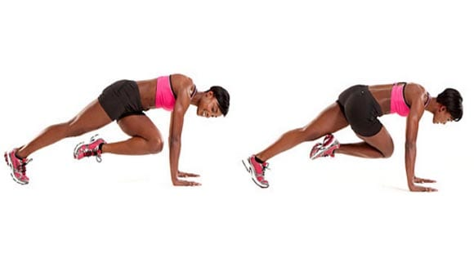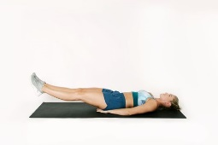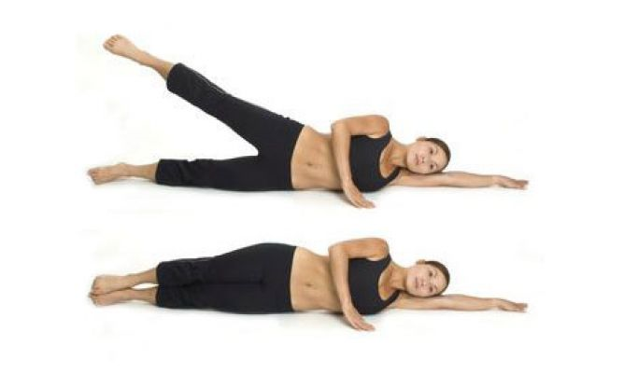  Escaladores Abdomen elevación de pies Elevación lateral de pie  NOTA: Se debe finalizar siempre ejecutando la rutina de estiramiento (verla al final).  Día 3  Se invita al estudiantado a que realice una sesión de yoga de relajación y manejo del stres. Es muy importante que esta sesión se pueda compartir con la familia.  https://www.youtube.com/watch?v=XIZyh2m-FYQ  Día 4  Es importante hacer conciencia en el estudiantado sobre la cantidad de actividad física que realiza durante una semana, es por eso por lo que se invita al estudiantado a hacerse él y un miembro de la familia un recordatorio de una semana de actividad física; el recordatorio de una semana de actividad física es uno de los métodos más utilizados para evaluar la cantidad de horas que una persona se mueve por semana, es preciso, confiable y de bajo costo.  Una vez realizado, el estudiante reflexiona de acuerdo con lo visto semanas anteriores si está en los rangos correctos.  Se invita al estudiantado a realizar la sesión de circuito para fortalecer brazos. Esta sesión está en el siguiente link: https://www.youtube.com/watch?v=HjqKOCrwibQ  Al finalizar esta sesión el estudiantado debe hacer una lista de cuales movimientos les costaron más, en qué momento se sintió más fatigado o fatigada y que sensaciones tuvo durante la rutina.  Día 5  Se realiza el siguiente link: https://www.youtube.com/watch?v=SJuzbIZW6n0, este es un video de calentamiento y activación que el estudiantado debe realizar.  A continuación, se le solicita al estudiantado que construya una sesión de entrenamiento de brazos utilizando como marco de referencia el video visto en el día anterior.  Esta sesión debe tener una duración mínima de 30 minutos  NOTA: Se debe finalizar siempre ejecutando la rutina de estiramiento (verla al final).  Sesión de estiramiento  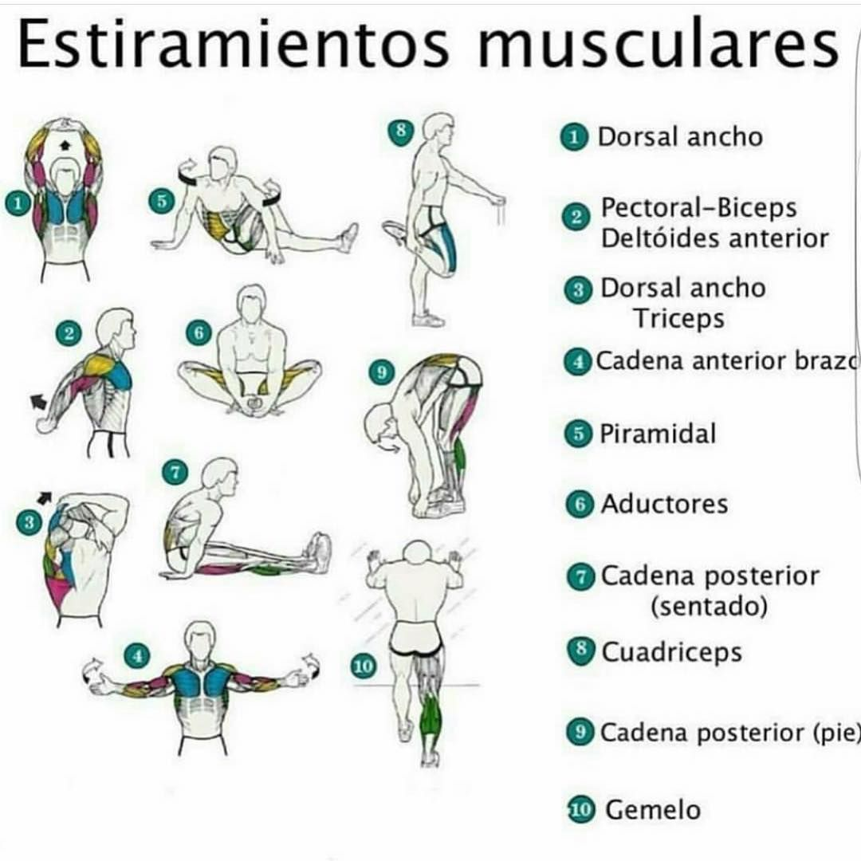
Indicaciones o preguntas o matrices para auto regularse y evaluarse | - Promueva la autorregulación en las actividades, a través de escribir pautas que se realizan durante el proceso, por ejemplo:  - Leer las indicaciones y las tareas solicitadas.  - Subrayar las palabras que no conoce y buscar su significado.  - Sugerir “devolverse” a alguna indicación en caso de no haber comprendido qué hacer.  - Reviso si realicé todo lo solicitado o me faltó hacer alguna actividad  - Genere reflexión sobre lo realizado a través de plantear preguntas como:  - Comente sobre la importancia de hacer actividad ´física en medio de la cuarentena.  - ¿Qué ha sido lo más complicado al momento de construir sus sesiones de actividad física?  - ¿Cuál de los ejercicios de estiramiento le cuesta más?  ¿Cómo evidencio la evaluación formativa?  Con el objetivo de registrar la participación y el avance, cada estudiante elaborará un portafolio de evidencias donde consten aprendizajes adquiridos de las asignaturas que la persona estudiante considere registrar, así como su vivencia y sentimientos en torno a su familia, sus docentes, compañeros y compañeras, cambios y experiencias más significativas, en el marco del trabajo autónomo como estrategia durante la pandemia COVID -19.  La persona docente estimulará el uso de la creatividad para la elaboración de dicho portafolio, utilizando los materiales y recursos que tenga la persona estudiante a su disposición. El portafolio puede ser en físico o en digital y puede incluir dibujos, cartas, recortes, memes, canciones, redacciones, entre otros.  La persona estudiante registrará, al menos una vez a la semana, lo siguiente:  1. Un aprendizaje o habilidad adquirida en la o las asignaturas que él o ella elija, a partir de lo realizado en las Guías de trabajo autónomo.  2. Llenar las matrices de auto regulación, evaluación y niveles de logro.  3. Un sentimiento o aprendizaje respecto de lo que vive el país, su familia o la persona estudiante misma, en el marco de la pandemia COVID – 19.  La persona docente debe incluir como parte de la evaluación formativa los niveles de logro presentes en su plantilla de planeamiento para verificar lo repasado o aprendido. Elabora una pequeña rubrica de cada aprendizaje esperado para que el estudiante reflexione si en su trabajo autónomo logró un nivel inicial, intermedio o avanzado. Y como puede mejorar.  Sección III. Instrumentos de evaluación  La persona docente valora como utilizar el siguiente cuadro, para determinar el nivel de aprendizaje adquirido por el estudiantado.  Indicador (pautas para el desarrollo de la habilidad). Indicadores del aprendizaje esperado Niveles de desempeño  Inicial Intermedio Avanzado  Apropiación Ejecuta ejercicios y deportes donde se concientice la necesidad de realizarlos en ambientes seguros, previendo el abuso de estos y en beneficio de la salud. Indica ejercicios y deportes donde se concientice la necesidad de realizarlos en ambientes seguros, previendo el abuso de estos y en beneficio de la salud. Relata ejercicios y deportes donde se concientice la necesidad de realizarlos en ambientes seguros, previendo el abuso de estos y en beneficio de la salud. Lleva a cabo ejercicios y deportes donde se concientice la necesidad de realizarlos en ambientes seguros, previendo el abuso de estos y en beneficio de la salud.  La persona estudiante que desee, puede compartir el contenido del portafolio de evidencias con sus compañeros, compañeras y docentes, mientras se mantenga el período de educación a distancia.  Este portafolio será retomado, una vez que inicien las clases presenciales, para que las personas estudiantes puedan compartir con sus compañeros, compañeras y docentes lo más significativo de esta experiencia.  Para conocer más de esta estrategia visite el siguiente enlace:  https://cajadeherramientas.mep.go.cr/faro_referencias/4_ref_apoyos_eval/funciones/tecnicas/portafolio.pdf

Ejemplo de matriz de autorregulación y evaluación que puede incluir en la guía de trabajo autónomo: (la matriz de niveles de logro las debe elaborar cada docente según el aprendizaje esperado)

Con el trabajo autónomo voy a aprender a aprender
Reviso las acciones realizadas durante la construcción del trabajo.

Marco una X encima de cada símbolo al responder las siguientes preguntas
¿Leí las indicaciones con detenimiento?
¿Subrayé las palabras que no conocía?

¿Busqué en el diccionario o consulté con un familiar el significado de las palabras que no conocía?
¿Me devolví a leer las indicaciones cuando no comprendí qué hacer?

Con el trabajo autónomo voy a aprender a aprender
Valoro lo realizado al terminar por completo el trabajo.

Marca una X encima de cada símbolo al responder las siguientes preguntas
¿Leí mi trabajo para saber si es comprensible lo escrito o realizado?
¿Revisé mi trabajo para asegurarme si todo lo solicitado fue realizado?

¿Me siento satisfecho con el trabajo que realicé?
Explico ¿Cuál fue la parte favorito del trabajo?

¿Qué puedo mejorar, la próxima vez que realice la guía de trabajo autónomo?

